# HỌC VIỆN KỸ THUẬT MẬT MÃ

**KHOA CÔNG NGHỆ THÔNG TIN**

-----***-----



**BÀI TẬP LỚN MÔN HỌC**

**THIẾT KẾ VÀ XÂY DỰNG MẠNG CỤC BỘ**

**Giảng viên hướng dẫn:TS Nguyễn Đào Trường**

**Nhóm sinh viên thực hiện:Nhóm 16**

1. **Hoàng Hải Yến MSSV: AT190260**
2. **Nguyễn Tuấn Hiệp MSSV: AT190219**
3. **Tăng Hoàng Quý MSSV: AT190243**
4. **Nguyễn Hoàng Sang MSSV: AT190546**

**HÀ NỘI 12/2023**

**BÀI TẬP LỚN MÔN HỌC**

**THIẾT KẾ VÀ XÂY DỰNG MẠNG CỤC BỘ**

**PHÂN CÔNG CÔNG VIỆC**

|  |  |
| --- | --- |
| **Tên công việc** | **Tên người thực hiện** |
| **Thiết kế sơ đồ trên phần mềm Visio** | **Nguyễn Hoàng Sang, Hoàng Hải Yến** |
| **Tính toán, thống kê số liệu** | **Nguyễn Tuấn Hiệp, Hoàng Hải Yến** |
| **Cấu hình hệ thống mạng trên phần mềm Packet Tracer** | **Hoàng Hải Yến** |
| **Viết báo cáo** | **Tăng Hoàng Quí, Hoàng Hải Yến** |

**NHẬN XÉT CỦA GIẢNG VIÊN VÀ ĐIỂM CHUYÊN CẦN BÀI TẬP LỚN**

**Nhận xét của giảng viên:**

**Điểm chuyên cần của bài tập lớn:**

**MỤC LỤC**

**PHÂN CÔNG CÔNG VIỆC** 1

**NHẬN XÉT CỦA GIẢNG VIÊN VÀ ĐIỂM CHUYỂN CẦN** 1

**DANH MỤC HÌNH VẼ** 3

**CHƯƠNG I: TÓM LƯỢC DỰ ÁN** 4

1. Bối cảnh 4
2. Các yêu cầu tổng quát 4

**CHƯƠNG II: THIẾT KẾ VÀ TÍNH TOÁN ĐI DÂY** 4

1. Theo từng tầng 4

a. Tầng hầm 1 4

b. Tầng hầm 2 7

c. Tầng 1 9

d. Tầng 2 11

e. Tầng 3 15

f. Tầng 4 18

1. Theo cả tòa 21

**CHƯƠNG III:** **CẤU HÌNH TRONG PACKET TRACER** 23

1. VLAN và cấp địa chỉ IP tĩnh cho Server 24
2. Cấu hình DHCP-DNS Server, Mail Server, Web Server 26
3. Cấu hình 3 switch layer 3 27
4. Cấu hình các switch con 33
5. Cấu hình router 37
6. Cấu hình Internet 38

**CHƯƠNG IV: THỰC NGHIỆM**

1. Kiểm tra khả năng giao tiếp giữa các thiết bị trong mạng 39
2. Kiểm tra khả năng truy cập vào Internet của thiết bị trong mạng 40
3. Kiểm trả khả năng truy cập vào web của máy tính trong mạng 40
4. Kiểm tra khả năng trao đổi email giữa các máy tính trong mạng 41

**DANH MỤC HÌNH VẼ**

Hình II.1.1: Sơ đồ mặt bằng tầng hầm 1 4

Hình II.1.2: Sơ đồ mặt bằng tầng hầm 2 7

Hình II.1.3: Sơ đồ mặt bằng tầng 1 9

Hình II.1.4: Sơ đồ mặt bằng tầng 2 11

Hình II.1.5: Sơ đồ mặt bằng tầng 3 15

Hình II.1.6: Sơ đồ mặt bằng tầng 4 18

Hình II.2.1: Sơ đồ vật lí tòa nhà 23

Hình III.1: Sơ đồ logic tòa nhà 24

Hình III.3.1: Hình vẽ mô tả 3 switch tổng (tổng 3 tầng trên, tổng 3 tầng dưới, tổng) 27

Hình III.3.2: Hình vẽ mô tả switch tổng 3 tầng trên 28

Hình III.3.3: Hình vẽ mô tả switch tổng 3 tầng dưới 29

Hình III.3.4: Hình vẽ mô tả switch tổng 30

Hình III.4.1: Hình vẽ mô tả các switch ở tầng 3 và 4 33

Hình III.4.2: Hình vẽ mô tả các switch ở tầng 1 và 2 35

Hình III.4.3: Hình vẽ mô tả các switch ở tầng hầm 1 và tầng hầm 2 36

Hình III.5.1: Hình vẽ mô tả Router0 và Internet 37

Hình III.6.1: Hình vẽ mô tả đường mạng tòa nhà trên Packet Tracer 39

**I. TÓM LƯỢC DỰ ÁN**

**1. Bối cảnh:** Thiết kế mạng cho tòa nhà 6 tầng

**2. Các thiết kế tổng quát:**

- Tòa nhà gồm 6 tầng, mỗi tầng cao 4m, tầng 2 được trang bị 1 phòng kĩ thuật Mạng

- Phòng kĩ thuật Mạng là nơi chứa 1 Web Server và 1 Mail Server, 1 tủ mạng để đựng 2 Server và các switch, Patch Panel

- 2 phòng tiệc đứng ở tầng 3 và tầng 4, mỗi phòng chứa 1 wifi access point

**II. THIẾT KẾ VÀ TÍNH TOÁN ĐI DÂY**

1. **Theo từng tầng**
2. **Tầng hầm 1**



**Hình II.1.1: Sơ đồ mặt bằng tầng hầm 1**

- Bao gồm 4 phòng máy và 2 bãi đỗ xe. Mỗi phòng máy (26m x 9,5m) có 9 nút mạng.

- Vì mỗi phòng cần 9 máy nên 2 phòng cần 18 máy và 2 phòng dùng chung một switch 24 cổng.

- Phòng H1.1 và H1.2 dùng chung một switch đặt tại góc phòng bên phải của phòng H1.1 như hình vẽ. PC đầu tiên cách switch 2m, các PC cách nhau 1,4m

* Chiều dài dây nối từ các máy trong phòng H1.1 đến switch của phòng H1.1 là:

2x9 + 1,4x(1 + 2 + 3 + 4 + 5 + 6 + 7 + 8) = 68,4 (m)

* Chiều dài dây nối từ các máy của phòng H1.2 đến switch của phòng H1.1 là :

2x9 + 1,4x(1 + 2 + 3 + 4 + 5 + 6 + 7 + 8) + 9x(9,5 + 3 +9,5) = 266,4 (m)

* Chiều dài của dây nối từ switch của phòng H1.1 đến phòng kĩ thuật ở tầng 2 là:

4 + 26 + 4 + 26 + 4x3 = 72 (m)

- Phòng H1.5 và H1.6 dùng chung một switch đặt tại góc phòng bên phải của phòng H1.5 như hình vẽ. Bố trí các máy như phòng H1.1 và H1.2

* Chiều dài dây nối từ các máy trong phòng H1.5 đến switch của phòng H1.5 là:

2x9 + 1,4x(1 + 2 + 3 + 4 + 5 + 6 + 7 + 8) = 68,4 (m)

* Chiều dài dây nối từ các máy của phòng H1.6 đến switch của phòng H1.5 là :

2x9 + 1,4x(1 + 2 + 3 + 4 + 5 + 6 + 7 + 8) + 9x(9,5 + 3 +9,5) = 266,4 (m)

* Chiều dài của dây nối từ switch của phòng H1.5 đến phòng kĩ thuật ở tầng 2 là:

4x3 = 12 (m)

* Vậy tầng hầm 1 có 4 phòng máy, mỗi phòng có 9 máy, 2 switch 24 cổng, có sử dụng ống GEN để gom dây của switch của phòng H1.1 và switch của phòng H1.5 đấu lên phòng kĩ thuật ở tầng 2
* Số RJ45 là: 3x9x4 = 108
* Số wallplate 1 port là : 9x4 = 36
* Tổng chiều dài dây của tầng hầm 1 (tính cả 10% dây dự phòng) là :

1,1x(68,4 +266,4 +72 +68,4 +266,4 +12) = 829,96 (m)

|  |  |  |
| --- | --- | --- |
| Tên thiết bị | Hình ảnh | Số lượng |
| Switch 2950-24 | Cisco Catalyst WS-C2950C-24 24x 10/100Base-T + 2x 100Base-FX Port Managed Switch - Picture 1 of 4 | 2 (cái) |
| Dây UTP CAT 5e 100BASE-TX |  | 829,96 (m) |

1. **Tầng hầm 2**



**Hình II.1.2: Sơ đồ mặt bằng tầng hầm 2**

- Bao gồm 4 phòng máy và 2 bãi đỗ xe. Mỗi phòng máy (26m x 10,5m) có 9 nút mạng.

- Vì mỗi phòng cần 9 máy nên 2 phòng cần 18 máy và 2 phòng dùng chung 1 switch 24 cổng

- Phòng H2.1 và H2.2 dùng chung một switch đặt tại góc phòng bên phải của phòng H2.1 như hình vẽ. PC đầu tiên cách switch 2m, các PC cách nhau 1,4m

* Chiều dài dây nối từ các máy trong phòng H2.1 đến switch của phòng H2.1 là:

2x9 + 1,4x(1 + 2 + 3 + 4 + 5 + 6 + 7 + 8) = 68,4 (m)

* Chiều dài dây nối từ các máy của phòng H2.2 đến switch của phòng H2.1 là :

2x9 + 1,4x(1 +2 +3 +4 +5 +6 +7 +8) + 9x(10,5 +3 +10,5) = 284,4 (m)

* Chiều dài của dây nối từ switch của phòng H2.1 đến phòng kĩ thuật ở tầng 2 là:

4 + 26 + 4 + 26 + 4x2 = 68 (m)

- Phòng H2.5 và H2.6 dùng chung một switch đặt tại góc phòng bên phải của phòng H2.5 như hình vẽ. Bố trí các máy như phòng H2.1 và H2.2

* Chiều dài dây nối từ các máy trong phòng H2.5 đến switch của phòng H2.5 là:

2x9 + 1,4x(1 + 2 + 3 + 4 + 5 + 6 + 7 + 8) = 68,4 (m)

* Chiều dài dây nối từ các máy của phòng H2.6 đến switch của phòng H2.5 là :

2x9 + 1,4x(1 +2 +3 +4 +5 +6 +7 +8) + 9x(10,5 +3 +10,5) = 284,4 (m)

* Chiều dài của dây nối từ switch của phòng H2.5 đến phòng kĩ thuật ở tầng 2 là:

4x2 = 8 (m)

* Vậy tầng hầm 2 có 4 phòng máy, mỗi phòng có 9 máy, 2 switch 24 cổng, có sử dụng ống GEN để gom dây của switch của phòng H2.1 và switch của phòng H2.5 đấu lên phòng kĩ thuật ở tầng 2
* Số RJ45 là: 3x9x4 = 108
* Số wallplate 1 port là: 9x4 = 36
* Tổng chiều dài dây của tầng hầm 2 (tính cả 10% dây dự phòng) là :

1,1x(68,4 +284,4 +68 +68,4 +284,4 +8) = 859,76 (m)

|  |  |  |
| --- | --- | --- |
| Tên thiết bị | Hình ảnh | Số lượng |
| Switch 2950-24 | Cisco Catalyst WS-C2950C-24 24x 10/100Base-T + 2x 100Base-FX Port Managed Switch - Picture 1 of 4 | 2 (cái) |
| Dây UTP CAT 5e 100BASE-TX |  | 859,76 (m) |

1. **Tầng 1**



**Hình II.1.3: Sơ đồ mặt bằng tầng 1**

- Bao gồm 6 phòng máy. Mỗi phòng máy (26m x 7,5m) có 13 nút mạng.

- Vì mỗi phòng cần 13 máy nên mỗi phòng dùng một switch 16 cổng

- Các switch của các phòng được đặt ở góc bên phải của phòng như hình vẽ. PC đầu tiên cách switch 2m, các PC cách nhau 1,4m

* Mỗi phòng có độ dài dây nối từ các PC đến switch tương ứng của phòng đó là:

2x13 + 1,4x(1 + 2 + 3 + 4 + 5 + 6 + 7 + 8 + 9 + 10 + 11 + 12) = 135,2 (m)

* Chiều dài dây nối từ các máy của phòng T1.1 đến phòng kỹ thuật ở tầng 2 là :

7,5 + 4 + 26 + 4 + 26 + 4 = 71,5 (m)

* Chiều dài dây nối từ các máy của phòng T1.2 đến phòng kỹ thuật ở tầng 2 là:

7,5 + 3 + 4 + 26 + 4 + 26 + 4 = 74,5 (m)

* Chiều dài dây nối từ các máy của phòng T1.3 đến phòng kỹ thuật ở tầng 2 là:

7,5 + 4 + 26 + 4 = 41,5 (m)

* Chiều dài dây nối từ các máy của phòng T1.4 đến phòng kỹ thuật ở tầng 2 là :

7,5 + 3 + 4 + 26 + 4 = 44,5 (m)

* Chiều dài của dây nối từ các máy của phòng T1.5 đến phòng kĩ thuật ở tầng 2 là:

7,5 + 4 = 11,5 (m)

* Chiều dài của dây nối từ các máy của phòng T1.6 đến phòng kĩ thuật ở tầng 2 là:

7,5 + 3 + 4 = 14,5 (m)

* Vậy tầng 1 có 6 phòng máy, mỗi phòng có 13 máy, 6 switch 16 cổng, có sử dụng ống GEN để gom dây của switch của các phòng đấu lên phòng kĩ thuật ở tầng 2
* Số RJ45 là: 3x13x6 = 234
* Số wallplate 1 port là: 13x6 = 78
* Tổng chiều dài dây của tầng 1 (tính cả 10% dây dự phòng) là :

1,1x( 6x135,2+ 71,5+ 74,5+ 41,5+ 44,5+ 11,5+ 14,5 )=1176,12 (m)

|  |  |  |
| --- | --- | --- |
| Tên thiết bị | Hình ảnh | Số lượng |
| Switch 2960-16 | Cisco Catalyst WS-C2960L-16PS-LL 16-Port Gigabit Ethernet Switch PoE 2960 Series - Picture 2 of 5 | 6 (cái) |
| Dây UTP CAT 5e 100BASE-TX |  | 1176,12 (m) |

1. **Tầng 2**



**Hình II.1.4: Sơ đồ mặt bằng tầng 2**

- Bao gồm 6 phòng máy. Mỗi phòng máy (26m x 7,5m) có 13 nút mạng.

- Vì mỗi phòng cần 13 máy nên mỗi phòng dùng một switch 16 cổng

- Các switch của các phòng được đặt ở góc bên phải của phòng như hình vẽ. PC đầu tiên cách switch 2m, các PC cách nhau 1,4m

- Riêng phòng kỹ thuật (T2.5) chứa:

+) 2 Server, 1 Server vừa dùng để làm Web Server vừa dùng để làm DHCP Server, vừa dùng làm DNS Server, 1 Server dùng để làm Mail Server

+) 2 Switch Layer 3 16 cổng, một cái dùng để làm switch tổng của 3 tầng dưới ( tầng hầm 1, tầng hàm 2 và tầng 1 ), một cái dùng để làm switch tổng của 3 tầng trên ( tầng 2, tầng 3 và tầng 4 )

+) 1 Switch layer 3 8 cổng dùng để làm switch tổng của 2 switch layer 3 16 cổng

+) 1 Router ISR để định tuyến và kết nối được ra Internet

+) 1 tủ mạng để Server, Switch và Router

+) Patch Panel

* Mỗi phòng có độ dài dây nối từ các PC đến switch tương ứng của phòng đó là:

2x13 + 1,4x(1 + 2 + 3 + 4 + 5 + 6 + 7 + 8 + 9 + 10 + 11 + 12) = 135,2 (m)

* Chiều dài dây nối từ các máy của phòng T2.1 đến phòng kỹ thuật ở tầng 2 là :

7,5 + 4 + 26 + 4 + 26 = 67,5 (m)

* Chiều dài dây nối từ các máy của phòng T2.2 đến phòng kỹ thuật ở tầng 2 là:

7,5 + 3 + 4 + 26 + 4 + 26 = 70,5 (m)

* Chiều dài dây nối từ các máy của phòng T2.3 đến phòng kỹ thuật ở tầng 2 là:

7,5 + 4 + 26 = 37,5 (m)

* Chiều dài dây nối từ các máy của phòng T2.4 đến phòng kỹ thuật ở tầng 2 là :

7,5 + 3 + 4 + 26 = 40,5 (m)

* Chiều dài của dây nối từ các máy của phòng T2.5 đến phòng kĩ thuật ở tầng 2 là:

7,5 (m)

* Chiều dài của dây nối từ các máy của phòng T2.6 đến phòng kĩ thuật ở tầng 2 là:

7,5 + 3 = 10,5 (m)

* Vậy tầng 2 có 6 phòng máy, mỗi phòng có 13 máy, 6 switch 16 cổng, 2 Switch Layer 3 16 cổng, 1 Switch Layer 3 8 cổng, có sử dụng ống GEN để gom dây của switch của các phòng đấu lên phòng kĩ thuật T2.5
* Số RJ45 là: 3x13x6 = 234
* Số wallplate 1 port là: 13x6 = 78
* Patch Panel : 2x16 + 1x8 = 40 ( ports ) 🡪 Cần Patch Panel 40 cổng
* Tổng chiều dài dây của tầng 2 (tính cả 10% dây dự phòng) là :

1,1x( 6x135,2+ 67,5+ 70,5+ 37,5+ 40,5+ 7,5+ 10,5 )=1045,2 (m)

|  |  |  |
| --- | --- | --- |
| Tên thiết bị | Hình ảnh | Số lượng |
| Switch 2960-16 | Cisco Catalyst WS-C2960L-16PS-LL 16-Port Gigabit Ethernet Switch PoE 2960 Series - Picture 2 of 5 | 6 (cái) |
| Switch Layer 3 3560 – 8 | Cisco WS-C3560CG-8PC-S CATALYST 3560C SWITCH 8GBE POE+ 2XDUAL UPLINK IP BASE - Picture 1 of 4 | 1 ( cái ) |
| Switch Layer 3 3560 - 16 |  | 2 ( cái ) |
| Patch Panel 40 ports |  | 1 ( cái ) |
| Router ISR 4321-V/K9 | Cisco ISR4321-V/K9, Router Cisco ISR4321-V/K9 chính hãng 100% | 1 ( cái ) |
| Dây UTP CAT 5e 100BASE-TX |  | 1176,12 (m) |

1. **Tầng 3**



**Hình II.1.5: Sơ đồ mặt bằng tầng 3**

- Bao gồm 5 phòng máy và 1 phòng tiệc. Mỗi phòng máy (26m x 9,5m) có 8 nút mạng. Trong phòng tiệc có 1 wifi access point

- Vì mỗi phòng cần 8 máy nên 2 phòng cần 16 máy và 2 phòng dùng chung một switch 24 cổng.

- Riêng phòng T3.3 và T3.4 dùng chung 1 switch 12 cổng

- Phòng T3.1 và T3.2 dùng chung một switch đặt tại góc phòng bên phải của phòng T3.2 như hình vẽ. PC đầu tiên cách switch 2m, các PC cách nhau 1,4m

* Chiều dài dây nối từ các máy trong phòng T3.2 đến switch của phòng T3.2 là:

2x8 + 1,4x(1 + 2 + 3 + 4 + 5 + 6 + 7 ) = 55,2 (m)

* Chiều dài dây nối từ các máy của phòng T3.1 đến switch của phòng T3.2 là :

2x8 + 1,4x(1 + 2 + 3 + 4 + 5 + 6 + 7 ) + 8x(9,5 + 3 +9,5) = 231,2 (m)

* Chiều dài của dây nối từ switch của phòng T3.2 đến phòng kĩ thuật ở tầng 2 là:

4 + 26 + 4 + 26 + 4 = 64 (m)

- Phòng T3.3 và T3.4 dùng chung một switch đặt tại góc phòng bên phải của phòng T3.4 như hình vẽ. Bố trí các máy phòng T3.4 như phòng T3.2, wifi access point để ở góc bên phải của phòng T3.3

* Chiều dài của dây nối từ các máy của phòng T3.4 đến switch của phòng T3.4 là :

2x8 + 1,4x(1 + 2 + 3 + 4 + 5 + 6 + 7 ) = 55,2 (m)

* Chiều dài dây nối từ wifi access point của phòng T3.3 đến switch của phòng T3.4 là:

3 + 9,5 = 12,5 (m)

* Chiều dài của dây nối từ switch của phòng T3.4 đến phòng kĩ thuật ở tầng 2 là:

4 + 26 + 4 = 34 (m)

- Phòng T3.5 và T3.6 dùng chung một switch đặt tại góc phòng bên phải của phòng T3.6 như hình vẽ. Bố trí các máy như phòng T3.1 và T3.2

* Chiều dài của dây nối từ các máy của phòng T3.6 đến switch của phòng T3.6 là :

2x8 + 1,4x(1 + 2 + 3 + 4 + 5 + 6 + 7 ) = 55,2 (m)

* Chiều dài dây nối từ các máy của phòng T3.5 đến switch của phòng T3.6 là:

2x8 + 1,4x( 1 + 2 + 3 + 4 + 5 + 6 + 7 ) + 8x( 9,5 + 3 + 9,5 ) = 231,2 (m)

* Chiều dài của dây nối từ switch của phòng T3.6 đến phòng kĩ thuật ở tầng 2 là:

4 (m)

* Vậy tầng 3 có 6 phòng máy, 5 phòng máy, mỗi phòng có 8 máy và 1 phòng có 1 wifi access point, 2 switch 24 cổng, 1 switch 12 cổng, có sử dụng ống GEN để gom dây của switch của các phòng đấu lên phòng kĩ thuật ở tầng 2
* Số RJ45 là: 3x8x5 = 120
* Số wallplate 1 port là: 8x5 = 40
* Tổng chiều dài dây của tầng 3 (tính cả 10% dây dự phòng) là :

1,1x(55,2 + 231,2 + 64 + 55,2 + 12,5 + 34 + 55,2 + 231,2 + 4) = 816,75 (m)

|  |  |  |
| --- | --- | --- |
| Tên thiết bị | Hình ảnh | Số lượng |
| Switch 2950-24 | Cisco Catalyst WS-C2950C-24 24x 10/100Base-T + 2x 100Base-FX Port Managed Switch - Picture 1 of 4 | 2 (cái) |
| Switch 2960-12 |  | 1 (cái) |
| Dây UTP CAT 5e 100BASE-TX |  | 829,96 (m) |

1. **Tầng 4**



**Hình II.1.6: Sơ đồ mặt bằng tầng 4**

- Bao gồm 5 phòng máy và 1 phòng tiệc. Mỗi phòng máy (26m x 10,5m) có 8 nút mạng. Trong phòng tiệc có 1 wifi access point

- Vì mỗi phòng cần 8 máy nên 2 phòng cần 16 máy và 2 phòng dùng chung một switch 24 cổng.

- Riêng phòng T4.3 và T4.4 dùng chung 1 switch 12 cổng

- Phòng T4.1 và T4.2 dùng chung một switch đặt tại góc phòng bên phải của phòng T4.1 như hình vẽ. PC đầu tiên cách switch 2m, các PC cách nhau 1,4m

* Chiều dài dây nối từ các máy trong phòng T4.1 đến switch của phòng T4.1 là:

2x8 + 1,4x(1 + 2 + 3 + 4 + 5 + 6 + 7 ) = 55,2 (m)

* Chiều dài dây nối từ các máy của phòng T4.2 đến switch của phòng T4.1 là :

2x8 + 1,4x(1 + 2 + 3 + 4 + 5 + 6 + 7 ) + 8x(10,5 + 3 +10,5) = 247,2 (m)

* Chiều dài của dây nối từ switch của phòng T3.2 đến phòng kĩ thuật ở tầng 2 là:

4 + 26 + 4 + 26 + 4.2 = 68 (m)

- Phòng T4.3 và T4.4 dùng chung một switch đặt tại góc phòng bên phải của phòng T4.3 như hình vẽ. Bố trí các máy phòng T4.3 như phòng T4.1, wifi access point để ở góc bên phải của phòng T4.4

* Chiều dài của dây nối từ các máy của phòng T4.3 đến switch của phòng T4.3 là :

2x8 + 1,4x(1 + 2 + 3 + 4 + 5 + 6 + 7 ) = 55,2 (m)

* Chiều dài dây nối từ wifi access point của phòng T4.4 đến switch của phòng T4.3 là:

3 + 10,5 = 13,5 (m)

* Chiều dài của dây nối từ switch của phòng T4.3 đến phòng kĩ thuật ở tầng 2 là:

4 + 26 + 4.2 = 38 (m)

- Phòng T4.5 và T4.6 dùng chung một switch đặt tại góc phòng bên phải của phòng T4.5 như hình vẽ. Bố trí các máy như phòng T4.1 và T4.2

* Chiều dài của dây nối từ các máy của phòng T4.5 đến switch của phòng T4.5 là :

2x8 + 1,4x(1 + 2 + 3 + 4 + 5 + 6 + 7 ) = 55,2 (m)

* Chiều dài dây nối từ các máy của phòng T4.6 đến switch của phòng T4.5 là:

2x8 + 1,4x( 1 + 2 + 3 + 4 + 5 + 6 + 7 ) + 8x( 10,5 + 3 + 10,5 ) = 247,2 (m)

* Chiều dài của dây nối từ switch của phòng T3.6 đến phòng kĩ thuật ở tầng 2 là:

4x2 = 8 (m)

* Vậy tầng 4 có 6 phòng máy, 5 phòng máy, mỗi phòng có 8 máy và 1 phòng có 1 wifi access point, 2 switch 24 cổng, 1 switch 12 cổng, có sử dụng ống GEN để gom dây của switch của các phòng đấu lên phòng kĩ thuật ở tầng 2
* Số RJ45 là: 3x8x5 = 120
* Số wallplate 1 port là: 8x5 = 40
* Tổng chiều dài dây của tầng 4 (tính cả 10% dây dự phòng) là :

1,1x(55,2 + 247,2 + 68 + 55,2 + 13,5 + 38 + 55,2 + 247,2 + 8 ) = 866,25 (m)

|  |  |  |
| --- | --- | --- |
| Tên thiết bị | Hình ảnh | Số lượng |
| Switch 2950-24 | Cisco Catalyst WS-C2950C-24 24x 10/100Base-T + 2x 100Base-FX Port Managed Switch - Picture 1 of 4 | 2 (cái) |
| Switch 2960-12 |  | 1 (cái) |
| Dây UTP CAT 5e 100BASE-TX |  | 829,96 (m) |

1. **Theo từng tầng**

* **Tầng hầm 1**: 2 switch 24 cổng, 2 phòng dùng chung 1 switch, dùng chung 1 switch, dùng ống GEN để gom dây nối của 2 switch để lại nối lên switch tổng của 3 tầng dưới ở phòng kỹ thuật, tức phòng T2.5

Tổng số dây của tầng hầm 1 là: 829,96 (m)

* **Tầng hầm 2**: 2 switch 24 cổng, 2 phòng dùng 1 switch, dùng ống GEN để gom dây nối của 2 switch lại để nối lên switch tổng của 3 tầng dưới ở phòng kỹ thuật, tức phòng T2.5

Tổng số dây của tầng hầm 2 là : 859,76 (m)

* **Tầng 1**: 6 switch 16 cổng, mỗi phòng 1 switch, dùng ống GEN để gom dây của 6 switch lại để nối lên switch tổng của 3 tầng dưới ở phòng kỹ thuật, tức phòng T2.5

Tổng số dây của tầng 1: 1176,12 (m)

* **Tầng 2**: 6 switch 16 cổng, mỗi phòng 1 switch, dùng ống GEN để gom dây nối của 6 switch lại để nối lên switch tổng của 3 tầng dưới ở phòng kỹ thuật, tức phòng T2.5. Phòng kỹ thuật có 2 switch layer 3 16 cổng dùng để làm 2 switch tổng, 1 switch là switch tổng của 3 tầng trên ( tầng 2, 3 và 4), 1 switch là switch tổng của 3 tầng dưới ( tầng hầm 1, tầng hầm 2, tầng 1 ) và switch layer 3 8 cổng dùng để làm switch tổng của 2 switch layer 3 16 cổng

Tổng số dây của tầng 2 là: 1149,72 (m)

* **Tầng 3**: 2 switch 24 cổng và 1 switch 12 cổng, có sử dụng ống GEN để gom dây nối của 3 switch lại để nối vào switch tổng của 3 tầng trên ở phòng kỹ thuật

Tổng số dây của tầng 3 là: 816,75 (m)

* **Tầng 4**: 2 switch 24 cổng và 1 switch 12 cổng, có sử dụng ống GEN để gom dây nối của 3 switch lại để nối vào switch tổng của 3 tầng trên ở phòng kỹ thuật

Tổng số dây của tầng 4 là: 866,25 (m)

* Switch layer 3 tổng ở phòng kỹ thuật sẽ nối với 2 Server để cấp địa chỉ IP cũng như cung cấp dịch vụ truy cập web và trao đổi mail, và 1 router để kết nối được ra mạng Internet
* Tổng số dây nối của cả tòa nhà là:

829,96 + 859,76 + 1176,12 + 1149,72 + 816,75 + 866,25 = 5698,56 (m)



**Hình II.2.1: Sơ đồ vật lí tòa nhà**

**III. CẤU HÌNH TRONG PACKET TRACER**

* **Yêu cầu tổng quát**: hệ thống gồm 02 Server ( 01 Web Server , 01 Mail Server ) sao cho các máy tính trong mạng trao đổi email được với nhau, có thể vào được trang web mạng của công ty (với tên miền ngầm định: khoacntt.org.vn )
* **Mở rộng thêm:** Chia vlan cho các tầng, các thiết bị có thể ping được ra Internet
* Dựa vào sơ đồ logic của tòa nhà dưới đây, ta vẽ mô hình trên Packet Tracer



**Hình III.1: Sơ đồ logic tòa nhà**

1. **Vlan và cấp địa chỉ IP tĩnh cho Server**

|  |  |  |  |
| --- | --- | --- | --- |
| Khu vực | Vlan | Địa chỉ Vlan | DG |
| Tầng 4 | 10 | 192.168.10.0 | 192.168.10.1 |
| Tầng 3 | 20 | 192.168.20.0 | 192.168.20.1 |
| Tầng 2 | 30 | 192.168.30.0 | 192.168.30.1 |
| Tầng 1 | 40 | 192.168.40.0 | 192.168.40.1 |
| Tầng hầm 2 | 50 | 192.168.50.0 | 192.168.50.1 |
| Tầng hầm 1 | 60 | 192.168.60.0 | 192.168.60.1 |
| Khu vựng chứa Server | 99 | 192.168.99.0 | 192.168.99.1 |

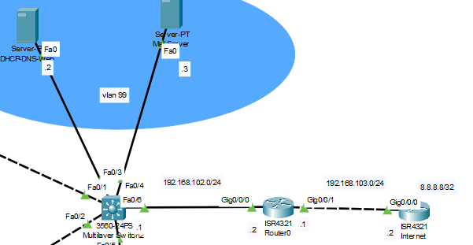

* Đường mạng nối giữa Switch Layer 3 và Router0 là 192.168.102.0/24
* Đường mạng nối giữa Router0 và Internet là 192.168.103.0/24
* Internet có địa chỉ là 8.8.8.8/32
* **Cấp địa chỉ IP tĩnh cho DHCP-DNS-Web Server**

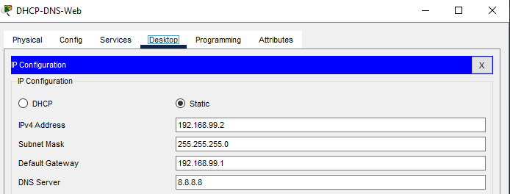

* **Cấp địa chỉ IP tĩnh cho Mail Server**

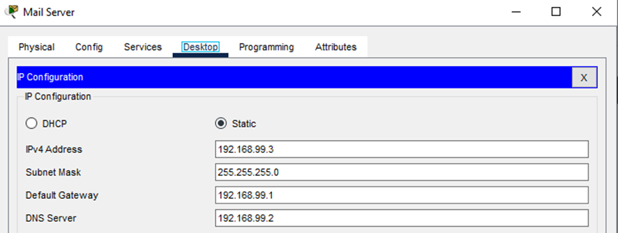

1. **Cấu hình DHCP-DNS-Web Server, Mail Server**

* **Cấu hình DHCP Server**

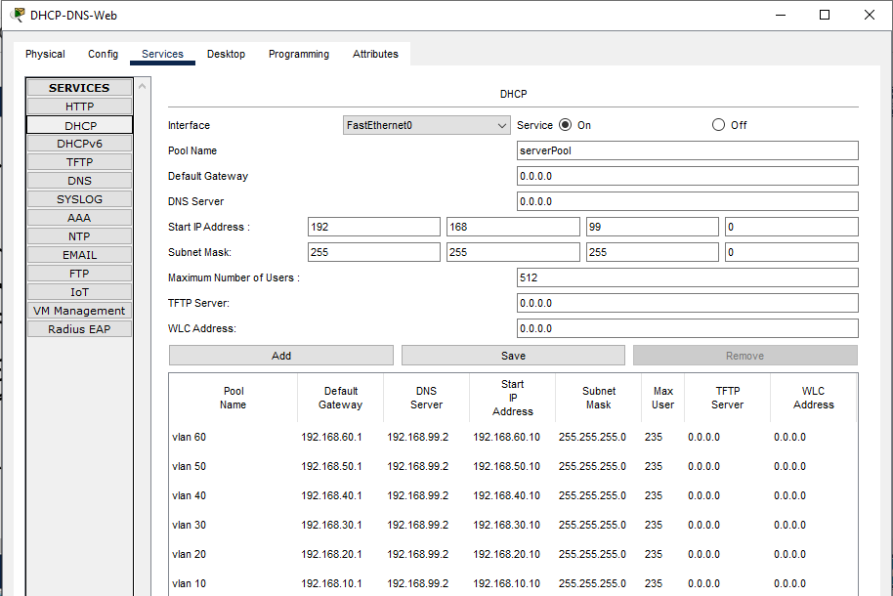

* **Cấu hình DNS Server**

- Phân giải địa chỉ IP của Web Server và Mail Server

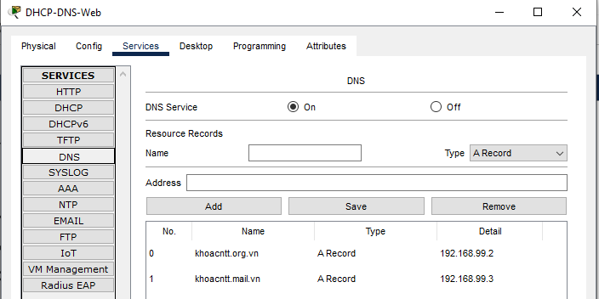

* **Cấu hình Web Server**

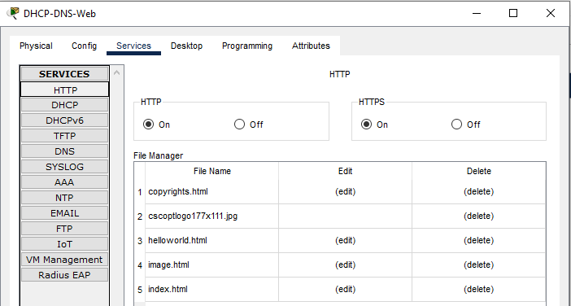

* **Mail Server ( số user phụ thuộc vào số PC )**

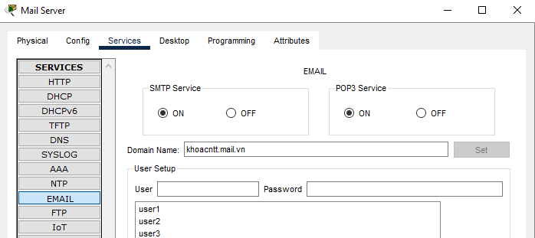

1. **Cấu hình 3 Switch Layer 3**

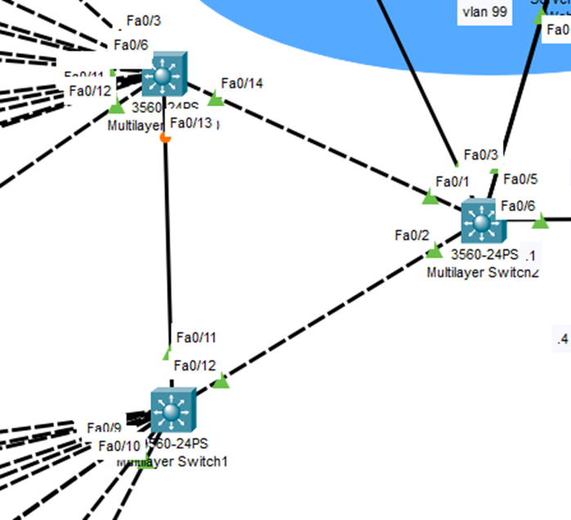

**Hình III.3.1: Hình vẽ mô tả 3 switch tổng (tổng 3 tầng trên, tổng 3 tầng dưới, tổng)**

* **Multiplayer Switch0 ( switch tổng 3 tầng trên – tức chứa vlan 10, 20, 30 )**

Mỗi switch con ( dựa theo sơ đồ logic ) sẽ được nối với mỗi cổng Ethernet của Multiplayer Switch0, theo thứ tự từ trên xuống, từ trái sang lần lượt là fa0/1, fa0/2, fa0/3,..

Cổng Ethernet fa0/13 nối với Switch tổng của 3 tầng dưới và cổng Ethernet fa0/14 nối với Switch tổng

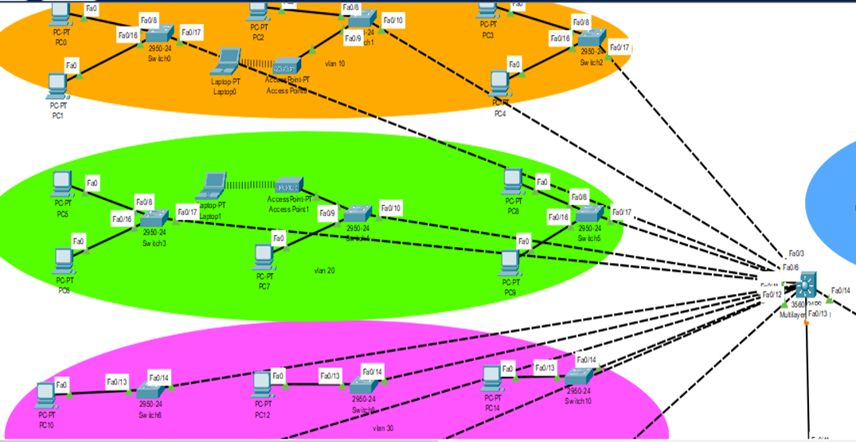

**Hình III.3.2: Hình vẽ mô tả switch tổng 3 tầng trên**

* **Cấu hình:**

Switch>en

Switch#conf t

Switch(config)#spanning-tree mode pvst

Switch(config)#spanning-tree vlan 1,10,20,30,40,50,60,99 priority 4096

Switch(config)#int range fa0/1-14

Switch(config-if-range)#switchport trunk native vlan 99

Switch(config-if-range)#switchport trunk en dot1q

Switch(config-if-range)#switchport mode trunk

Switch(config-if-range)#vlan 10

Switch(config-vlan)#vlan 20

Switch(config-vlan)#vlan 30

Switch(config-vlan)#vlan 40

Switch(config-vlan)#vlan 50

Switch(config-vlan)#vlan 60

Switch(config-vlan)#vlan 99

Switch(config-vlan)#int vlan 99

Switch(config-if)#ip add 192.168.99.10 255.255.255.0

Switch(config-if)#ip default-network 192.168.99.0

* **Multiplayer Switch1 (switch tổng 3 tầng dưới- tức chứa vlan 40,50 và 60)**

Mỗi switch con ( dựa theo sơ đồ logic ) sẽ được nối với mỗi cổng Ethernet của Multiplayer Switch1, theo thứ tự từ trên xuống, từ trái sang lần lượt là fa0/1, fa0/2, fa0/3,…

Cổng Ethernet fa0/11 nối với Switch tổng của 3 tầng trên và cổng Ethernet fa0/12 nối với Switch tổng

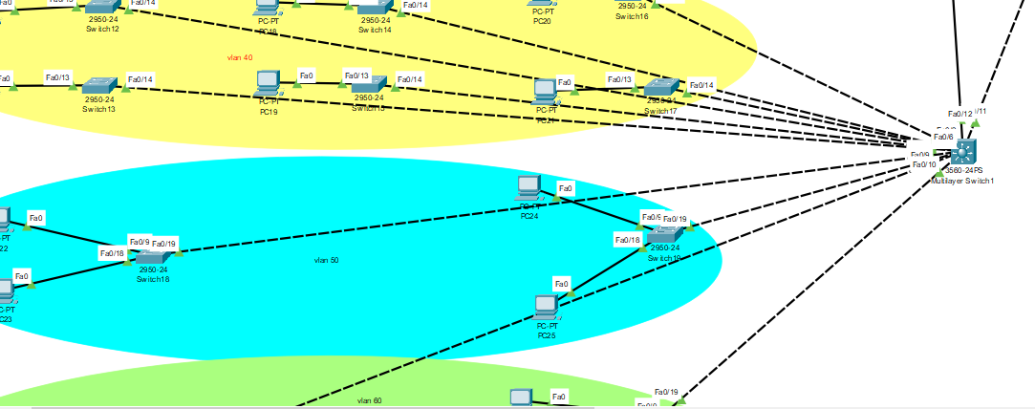

**Hình III.3.3: Hình vẽ mô tả switch tổng 3 tầng dưới**

* **Cấu hình:**

Switch>en

Switch#conf t

Switch(config)#spanning-tree mode pvst

Switch(config)#spanning-tree vlan 1,10,20,30,40,50,60,99 priority 4096

Switch(config)#int range fa0/1-12

Switch(config-if-range)#switchport trunk native vlan 99

Switch(config-if-range)#switchport trunk en dot1q

Switch(config-if-range)#switchport mode trunk

Switch(config-if-range)#vlan 10

Switch(config-vlan)#vlan 20

Switch(config-vlan)#vlan 30

Switch(config-vlan)#vlan 40

Switch(config-vlan)#vlan 50

Switch(config-vlan)#vlan 60

Switch(config-vlan)#vlan 99

Switch(config-vlan)#int vlan 99

Switch(config-if)#ip add 192.168.99.20 255.255.255.0

Switch(config-if)#ip default-network 192.168.99.0

* **Multiplayer Switch2 ( Switch tổng )**

2 Switch Layer 3 tổng 3 tầng trên và tổng 3 tầng dưới (dựa theo sơ đồ logic ) sẽ được nối với mỗi cổng Ethernet của Multiplayer Switch0, lần lượt là fa0/1 và fa0/2

DHCP-DNS-Web Server nối với cổng fa0/3, Mail Server nối với cổng fa0/4

Cổng fa0/6 có địa chỉ IP là 192.168.102.1/24

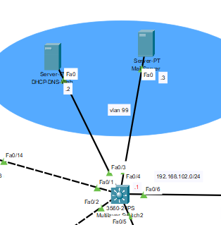

**Hình III.3.4: Hình vẽ mô tả switch tổng**

* **Cấu hình:**

Switch>en

Switch#conf t

Switch(config)#ip routing

Switch(config)#spanning-tree mode pvst

Switch(config)#spanning-tree vlan 1,10,20,30,40,50,60,99 priority 0

Switch(config)#int fa0/6

Switch(config-if)#no switchport

Switch(config-if)#ip add 192.168.102.1 255.255.255.0

Switch(config-if)#int range fa0/1-2

Switch(config-if-range)#switchport trunk native vlan 99

Switch(config-if-range)#switchport trunk encapsulation dot1q

Switch(config-if-range)#switchport mode trunk

Switch(config-if-range)#int range fa0/3-4

Switch(config-if-range)#switchport mode access

Switch(config-if-range)#switchport access vlan 99

Switch(config-if-range)#vlan 10

Switch(config-vlan)#vlan 20

Switch(config-vlan)#vlan 30

Switch(config-vlan)#vlan 40

Switch(config-vlan)#vlan 50

Switch(config-vlan)#vlan 60

Switch(config-vlan)#vlan 99

Switch(config-vlan)#int vlan 10

Switch(config-if)#ip add 192.168.10.1 255.255.255.0

Switch(config-if)#ip helper-address 192.168.99.2

Switch(config-if)#int vlan 20

Switch(config-if)#ip add 192.168.20.1 255.255.255.0

Switch(config-if)#ip helper-add 192.168.99.2

Switch(config-if)#int vlan 30

Switch(config-if)#ip add 192.168.30.1 255.255.255.0

Switch(config-if)#ip helper-add 192.168.99.2

Switch(config-if)#int vlan 40

Switch(config-if)#ip add 192.168.40.1 255.255.255.0

Switch(config-if)#ip helper-add 192.168.99.2

Switch(config-if)#int vlan 50

Switch(config-if)#ip add 192.168.50.1 255.255.255.0

Switch(config-if)#ip helper-add 192.168.99.2

Switch(config-if)#int vlan 60

Switch(config-if)#ip add 192.168.60.1 255.255.255.0

Switch(config-if)#ip helper-add 192.168.99.2

Switch(config-if)#int vlan 99

Switch(config-if)#ip add 192.168.99.1 255.255.255.0

Switch(config-if)#ip default-network 192.168.99.0

Switch(config)#ex

Switch(config)#ip route 0.0.0.0 0.0.0.0 fa0/6

1. **Cấu hình các switch con**

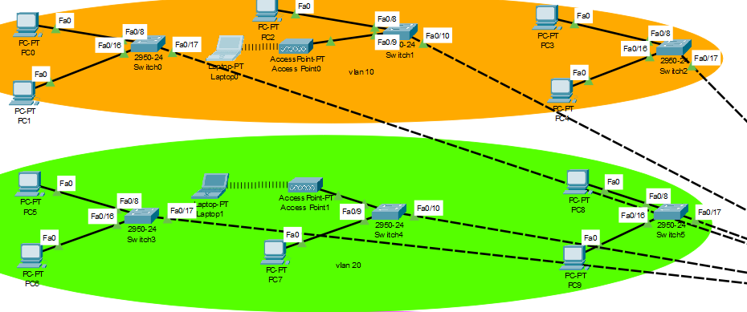

**Hình III.4.1: Hình vẽ mô tả các switch ở tầng 3 và 4**

* **Switch 0 ( 2, 3, 5):**
* **Cấu hình:**

Switch>en

Switch#conf t

Switch(config)#spanning-tree mode pvst

Switch(config)#spanning-tree vlan 1,10,20,30,40,50,60,99 priority 8192

Switch(config)#int fa0/17

Switch(config-if)#switchport trunk native vlan 99

Switch(config-if)#switchport mode trunk

Switch(config-if)#int range fa0/1-16

Switch(config-if-range)#switchport mode access

Switch(config-if-range)#switchport access vlan 10 ( switch 0 và switch 2 )

Switch(config-if-range)#switchport access vlan 20 ( switch 3 và switch 5 )

Switch(config-if-range)#int vlan 99

Switch(config-if)#ip add 192.168.99.101 255.255.255.0 ( switch 0 và switch 2 )

Switch(config-if)#ip add 192.168.99.102 255.255.255.0 ( switch 3 và switch 5 )

Switch(config-if)#ip default-gateway 192.168.99.1

* **Switch 1 ( 4 ):**
* **Cấu hình:**

Switch>en

Switch#conf t

Switch(config)#spanning-tree mode pvst

Switch(config)#spanning-tree vlan 1,10,20,30,40,50,60,99 priority 8192

Switch(config)#int range fa0/9-10

Switch(config-if-range)#switchport trunk native vlan 99

Switch(config-if-range)#switchport mode trunk

Switch(config-if-range)#int range fa0/1-8

Switch(config-if-range)#switchport mode access

Switch(config-if-range)#switchport access vlan 10 ( switch 1 )

Switch(config-if-range)#switchport access vlan 20 ( switch 4 )

Switch(config-if-range)#int vlan 99

Switch(config-if)#ip add 192.168.99.101 255.255.255.0 ( switch 1 )

Switch(config-if)#ip add 192.168.99.102 255.255.255.0 ( switch 4 )

Switch(config-if)#ip default-gateway 192.168.99.1

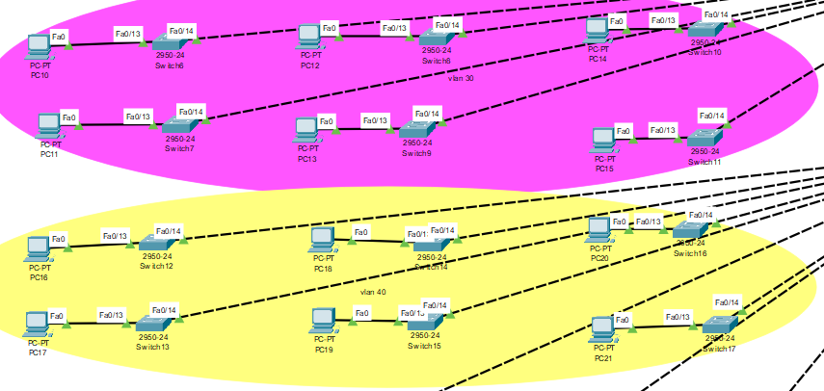

**Hình III.4.2: Hình vẽ mô tả các switch của tầng 1 và 2**

* **Switch 6 ( 7, 8, 9, 10, 11, 12, 13, 14, 15, 16, 17 ):**
* **Cấu hình:**

Switch>en

Switch#conf t

Switch(config)#spanning-tree mode pvst

Switch(config)#spanning-tree vlan 1,10,20,30,40,50,60,99 priority 8192

Switch(config)#int fa0/14

Switch(config-if)#switchport trunk native vlan 99

Switch(config-if)#switchport mode trunk

Switch(config-if)#int range fa0/1-13

Switch(config-if-range)#switchport mode access

Switch(config-if-range)#switchport access vlan 30 ( switch 6,7,8,9,10,11 )

Switch(config-if-range)#switchport access vlan 40 ( switch 12,13,14,15,16,17)

Switch(config-if-range)#int vlan 99

Switch(config-if)#ip add 192.168.99.103 255.255.255.0 (switch 6,7,8,9,10,11)

Switch(config-if)#ip add 192.168.99.104 255.255.255.0 (switch12,13,14,15,16,17)

Switch(config-if)#ip default-gateway 192.168.99.1

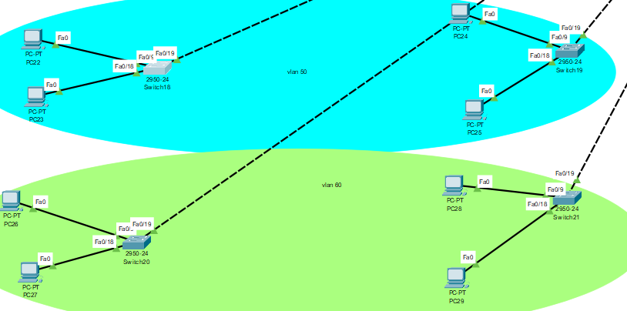

**Hình III.4.3: Hình vẽ mô tả các switch ở tầng hầm 1 và tầng hầm 2**

* **Switch 18 ( 19, 20, 21 ):**
* **Cấu hình:**

Switch>en

Switch#conf t

Switch(config)#spanning-tree mode pvst

Switch(config)#spanning-tree vlan 1,10,20,30,40,50,60,99 priority 8192

Switch(config)#int fa0/19

Switch(config-if)#switchport trunk native vlan 99

Switch(config-if)#switchport mode trunk

Switch(config-if)#int range fa0/1-18

Switch(config-if-range)#switchport mode access

Switch(config-if-range)#switchport access vlan 50 ( switch 18, 19 )

Switch(config-if-range)#switchport access vlan 60 ( switch 20, 21 )

Switch(config-if-range)#int vlan 99

Switch(config-if)#ip add 192.168.99.105 255.255.255.0 ( switch 18, 19 )

Switch(config-if)#ip add 192.168.99.106 255.255.255.0 ( switch 20, 21 )

Switch(config-if)#ip default-gateway 192.168.99.1

1. **Cấu hình Router0**

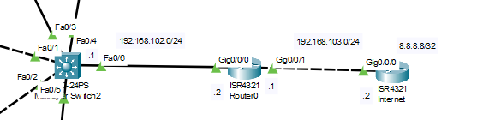

**Hình III.5.1: Hình vẽ mô tả Router0 và Internet**

* **Cấu hình:**

Router>en

Router#conf t

Router(config)#spanning-tree mode pvst

Router(config)#int gi0/0/0

Router(config-if)#ip add 192.168.102.2 255.255.255.0

Router(config-if)#no sh

Router(config-if)#int gi0/0/1

Router(config-if)#ip add 192.168.103.1 255.255.255.0

Router(config-if)#no sh

Router(config-if)#ip route 192.168.99.0 255.255.255.0 gi0/0/0

Router(config)#ip route 192.168.10.0 255.255.255.0 gi0/0/0

Router(config)#ip route 192.168.20.0 255.255.255.0 gi0/0/0

Router(config)#ip route 192.168.30.0 255.255.255.0 gi0/0/0

Router(config)#ip route 192.168.40.0 255.255.255.0 gi0/0/0

Router(config)#ip route 192.168.50.0 255.255.255.0 gi0/0/0

Router(config)#ip route 192.168.60.0 255.255.255.0 gi0/0/0

Router(config)#ip route 0.0.0.0 0.0.0.0 gi0/0/0

1. **Cấu hình Internet**

* **Cấu hình:**

Router>en

Router#conf t

Router(config)#spanning-tree mode pvst

Router(config)#int loopback 0

Router(config-if)#ip add 8.8.8.8 255.255.255.255

Router(config-if)#int gi0/0/0

Router(config-if)#ip add 192.168.103.2 255.255.255.0

Router(config-if)#no sh

Router(config-if)#ip route 192.168.99.0 255.255.255.0 gi0/0/0

Router(config)#ip route 192.168.10.0 255.255.255.0 gi0/0/0

Router(config)#ip route 192.168.20.0 255.255.255.0 gi0/0/0

Router(config)#ip route 192.168.30.0 255.255.255.0 gi0/0/0

Router(config)#ip route 192.168.40.0 255.255.255.0 gi0/0/0

Router(config)#ip route 192.168.50.0 255.255.255.0 gi0/0/0

Router(config)#ip route 192.168.60.0 255.255.255.0 gi0/0/0

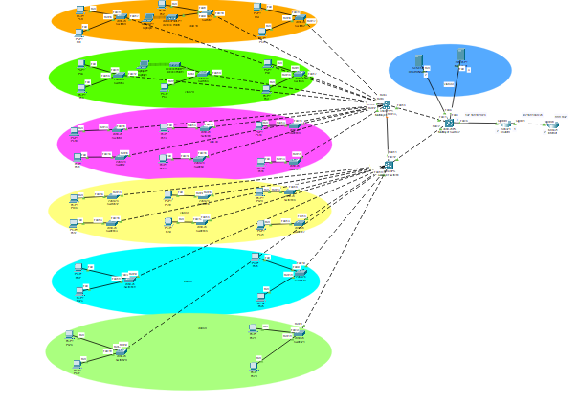

**Hình III.6.1: Hình vẽ mô tả đường mạng tòa nhà trên Packet Tracer**

**IV. THỰC NGHIỆM**

1. **Kiểm tra khả năng giao tiếp giữa các thiết bị trong mạng**

* **Các thiết bị trong cùng một Vlan**

PC2 và PC3 ( Vlan 10 ) PC16 và PC18 ( Vlan 40 )

PC5 và PC7 ( Vlan 20 ) PC22 và PC24 ( Vlan 50 )

PC10 và PC12 ( Vlan 30 ) PC26 và PC28 ( Vlan 60 )

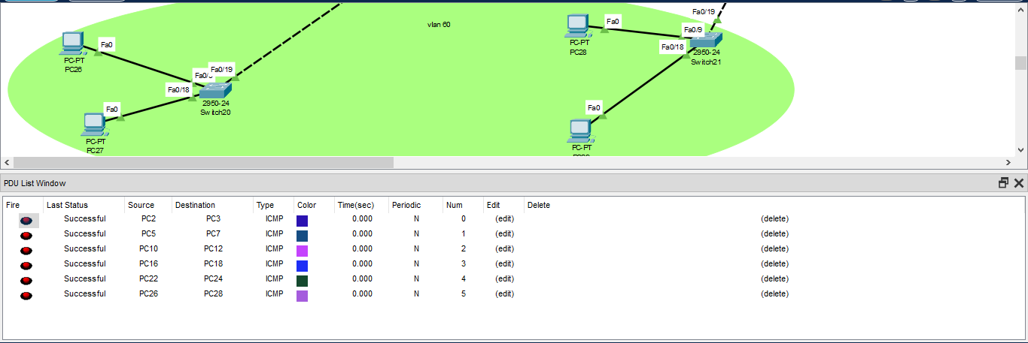

* **Các thiết bị khác Vlan**

PC0 ( Vlan 10 ) và PC5 ( Vlan 20 ) PC0 ( Vlan 10 ) và PC22 ( Vlan 50 )

PC0 ( Vlan 10 ) và PC10 ( Vlan 30 ) PC0 ( Vlan 10 ) và PC26 ( Vlan 60 )

PC0 ( Vlan 10 ) và PC16 ( Vlan 40 )

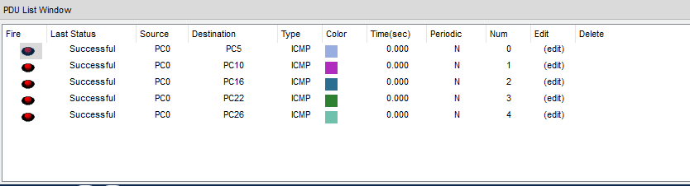

* **Các thiết bị giao tiếp với Server**

PC3 ( Vlan 10 ), PC8 ( Vlan 20 ), PC14 ( Vlan 30 ), PC20 ( Vlan 40), PC24 ( Vlan 50 ), PC28 ( Vlan 60 )

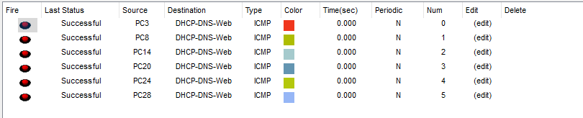

1. **Kiểm tra khả năng truy cập vào Internet của thiết bị trong mạng**

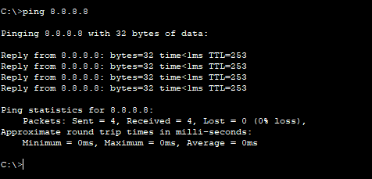

1. **Kiểm tra khả năng truy cập vào web của các thiết bị trong mạng**

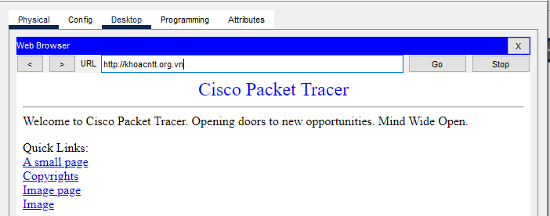

1. **Kiểm tra khả năng trao đổi email giữa các máy tính trong mạng**

Tạo tài khoản mail trên PC0 với email là user1@khoacntt.mail.vn

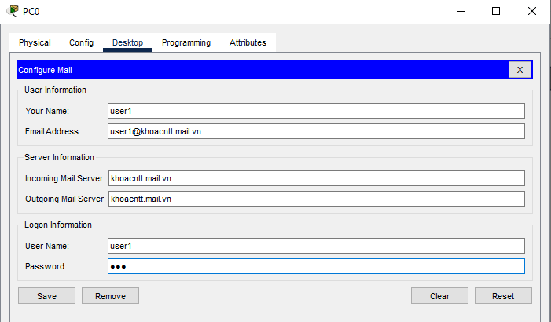

Vào Compose để soạn thư

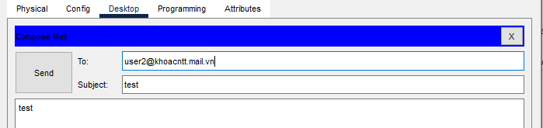

Tạo tài khoản mail trên PC5 với email là user2@khoacntt.mail.vn

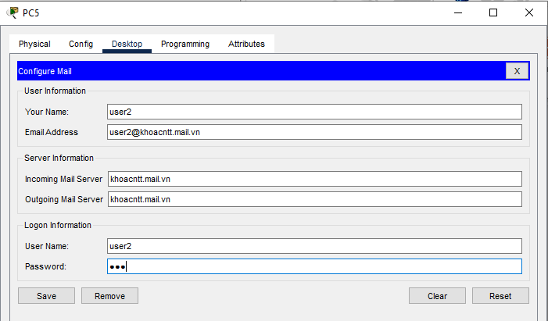

Chọn receive để nhận thư từ user1

